De Diego Chávez Martínez para todos 08:10 PM

<http://info.cern.ch/hypertext/WWW/TheProject.html>

De Diego Chávez Martínez para todos 08:41 PM

<https://desktop.github.com/>

De Diego Chávez Martínez para todos 08:42 PM

https://desktop.github.com/

<https://github.com/>

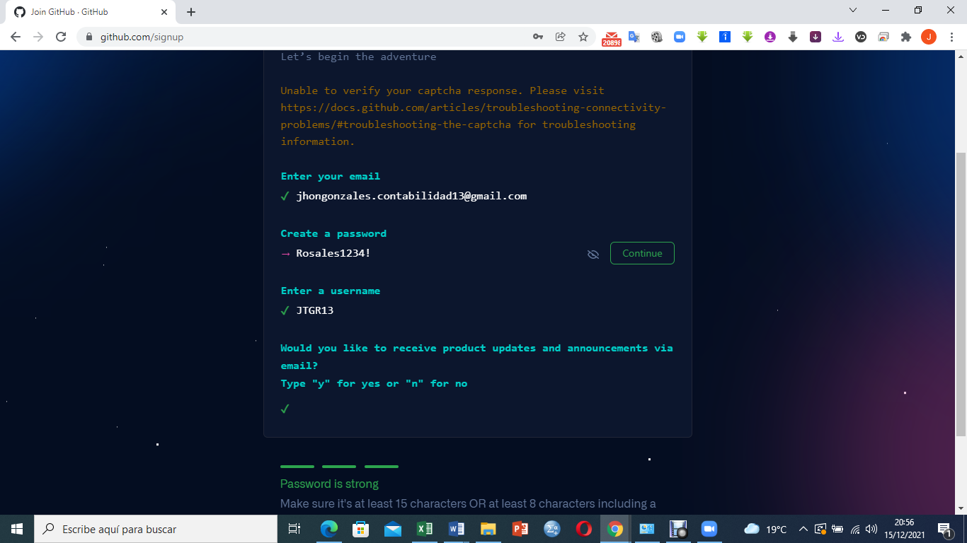

[jhongonzales.contabilidad13@gmail.com](mailto:jhongonzales.contabilidad13@gmail.com)

pass1234\*d

control s= guardat

wit

